Муниципальное дошкольное образовательное учреждение -
детский сад № 419

Конспект занятия
по здоровье сбережению
в средней группе
«Путешествие в страну Здоровья»

Воспитатель: Ларина Ю.Ю.

г. Екатеринбург, 2024г.
Занятие по здоровье сбережению для детей средней группы
«Путешествие в страну Здоровья»
Цель: воспитание у детей интереса к своему здоровью, желания его поддерживать разными видами деятельности; формирование у детей сознательной установки на здоровый образ жизни.

Задачи:
- Познакомить с несложными приемами самооздоровления (самомассаж)
- Закрепить знания и представления детей о способах сохранения и укрепления своего здоровья.
- Формировать навыки и привычки здорового образа жизни.
- Развивать разговорную речь детей.
- Воспитывать желание заботиться о своём здоровье.
- Активизировать словарь: здоровье, массаж.
Предварительная работа: беседы о здоровье и гигиене тела; чтение произведений: К. И. Чуковский «Мойдодыр», «Федорино горе»
Методы и приемы: игровой прием, развивающий, информационный метод; загадывание загадок на данную тему; выполнение физкультурных разминок, самомассаж.
Материалы и оборудование: «светофорчики»: красный и зелёный (по количеству детей);
«Чудесный мешочек» с предметами личной гигиены; изображение здорового и больного зуба; раздаточные карточки – наклейки с изображением продуктов питания (полезных и вредных)

Ход
Воспитатель: Ребята, сегодня я предлагаю отправиться в необычное путешествие. В страну Здоровья. Чтобы добраться туда, нам придётся вспомнить всё то, что мы узнали о здоровье и чему научились. Вы готовы? (ответы детей). Но для начала давайте вспомним как нужно вести себя в гостях? (ответы детей). Молодцы! Ну, тогда, в путь – дорогу собирайтесь, за здоровьем отправляйтесь! Давайте вы закроете глазки и повторяйте за мной. Раз, два, три – повернись, в стране Здоровья очутись.

станция «Знайкина» (дети стоят возле стульчиков)
Воспитатель: Вот мы с вами и очутились в Стране Здоровья. На станции «Знайкина». Давайте с вами вспомним, что полезно, а что вредно для здоровья. Возьмите в руки
«светофорчики», красный – вредно, зелёный – полезно.

Игра «Что полезно и что вредно для здоровья»
- Каждый день умываться. (зелёный)
- Пить холодную воду из под крана. (красный)
- Чистить зубы. (зелёный)
- Пить сок. (зелёный)
- Кушать грязными руками. (красный)
- Есть грязные фрукты и овощи. (красный)
- Перед едой всегда мыть руки с мылом. (зелёный)
Воспитатель: Вы отлично справились с этим заданием. Вам хорошо известно, что полезно, а что вредно для здоровья. А теперь отправляемся дальше. Давайте снова закроем глазки и посчитаем. Раз, два, три – повернись, на следующей станции окажись.

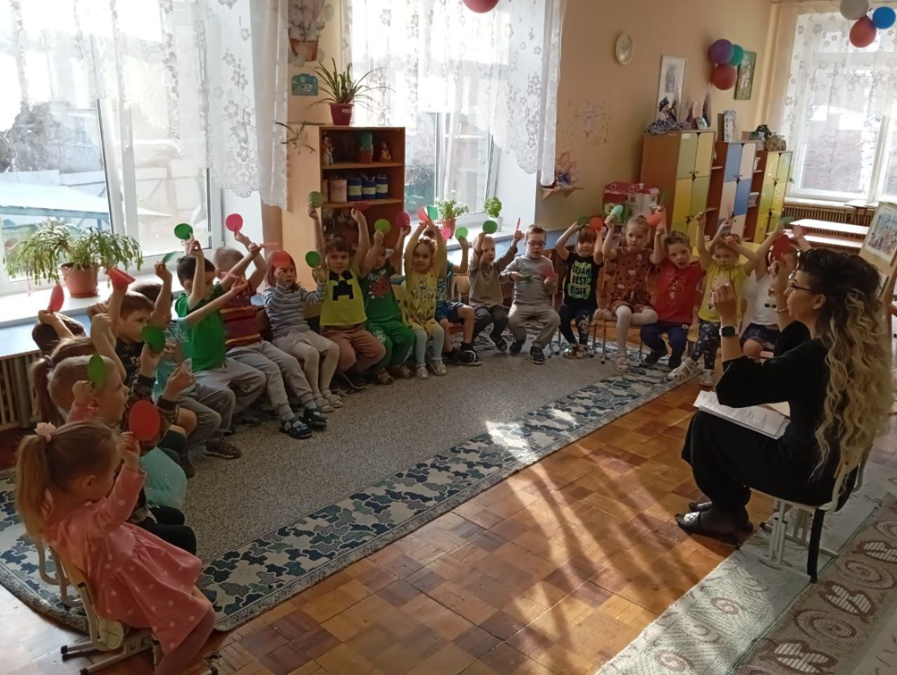

станция «Загадочная» (дети садятся на стульчики)

Воспитатель: Мы с вами на станции «Загадочная». В этом мешочке спрятались предметы необходимые для нашей гигиены. Я вам буду загадывать загадки, а вам необходимо достать отгадку из этого мешочка.

Загадки:
Ускользает, как живое, Но не выпущу его.  Белой пеной пенится,  Руки мыть не ленится.(Мыло) | Хожу-брожу не по лесам, А по усам, по волосам.  И зубы у меня длинней,  Чем у волков, у медведей.(Расческа)
Пластмассовая спинка, Жесткая щетинка,  С зубной пастой дружит,  Нам усердно служит.(Зубная щетка) | В тюбике она живет,  Змейкой из него ползет,  Неразлучна с щеткой часто Мятная зубная... (паста)
Вытираю я, стараюсь, После ванной паренька.  Все намокло, все измялось –  Нет сухого уголка.(Полотенце) | Хлюпает ли мокрый нос, Иль из глаз потоки слез, — Выручит нас лоскуток —  Это носовой... (платок)

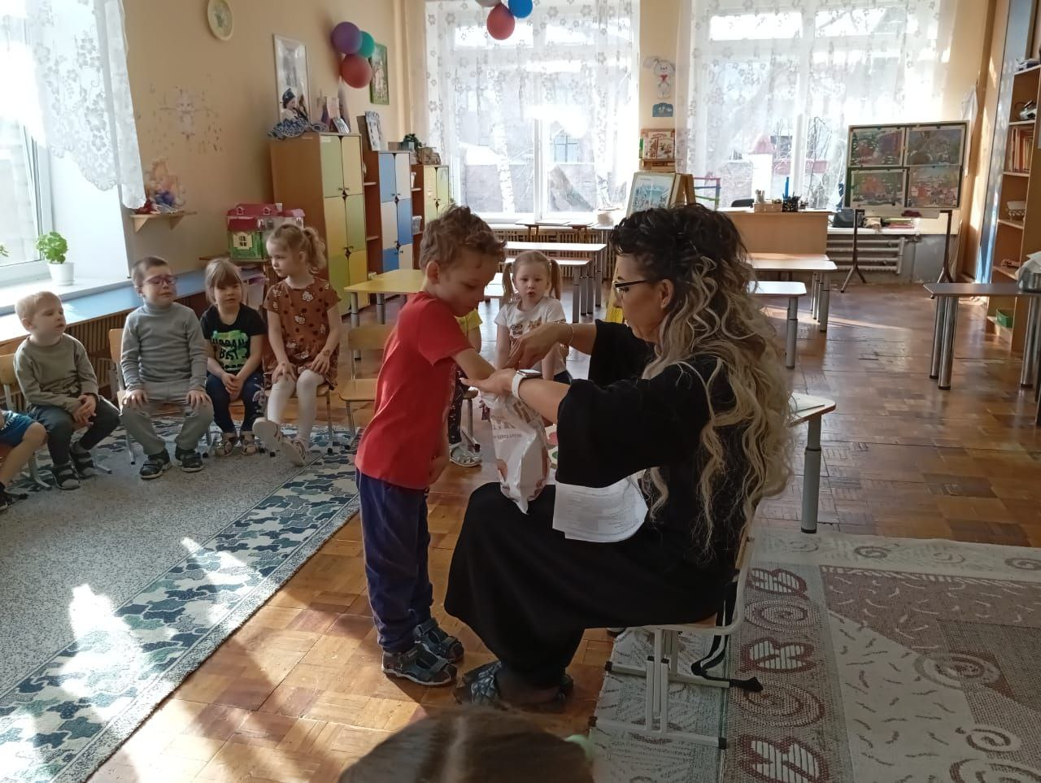

Воспитатель: Молодцы! Справились и с этим заданием. Ну, что отправляемся дальше.
Начинаем считать Рас, два, три – повернись, на следующей станции окажись.

3станция «Разминочная» (построение в две шеренги)
Воспитатель: Ребята, мы с вами оказались на станции «Разминочной». Предлагаю, немного размяться.

Физкультминутка "Веселая зарядка"
Солнце глянуло в кроватку. | Раз, два, три, четыре, пять.
Раз, два, три, четыре, пять. | Наклониться – три, четыре.
Все мы делаем зарядку. | И на месте поскакать.
Надо нам присесть и встать. | На носок, потом на пятку.
Руки вытянуть пошире. | Дружно делаем зарядку.
Воспитатель: Молодцы, а теперь отправляемся дальше в путешествие по стране Здоровья. Считаем. Раз, два, три – повернись, на следующей станции окажись.

4станция «Размышляйкино» (дети садятся на стульчики)
Воспитатель: Мы с вами на станции «Размышляйкино», посмотрите на жителей этой станции. Кто же они? Зубы. Вот этот зубик белый, веселый. А этот грустный. Как вы думаете, что произошло с этими зубами? (ответы детей) Белый зубик чистят, кормят полезной пищей, а за грустным зубиком не ухаживают, не чистят, кормят пищей, которая разрушает зубы.

Дидактическая игра «Полезно – вредно» наклеим картинки на зубики.

Воспитатель: Посмотрите перед вами лежат картинки, на которых изображены полезные и вредные продукты. Но их кто-то перепутал, давайте мы с вами разберём картинки, девочки выбирают продукты для весёлого зубика, а мальчики для грустного зубика.
Воспитатель: Молодцы, вы справились и с этим заданием, я надеюсь, что вы теперь будете есть только полезные продукты. Ну, что продолжаем наше путешествие. Начинаем наш
отсчёт.

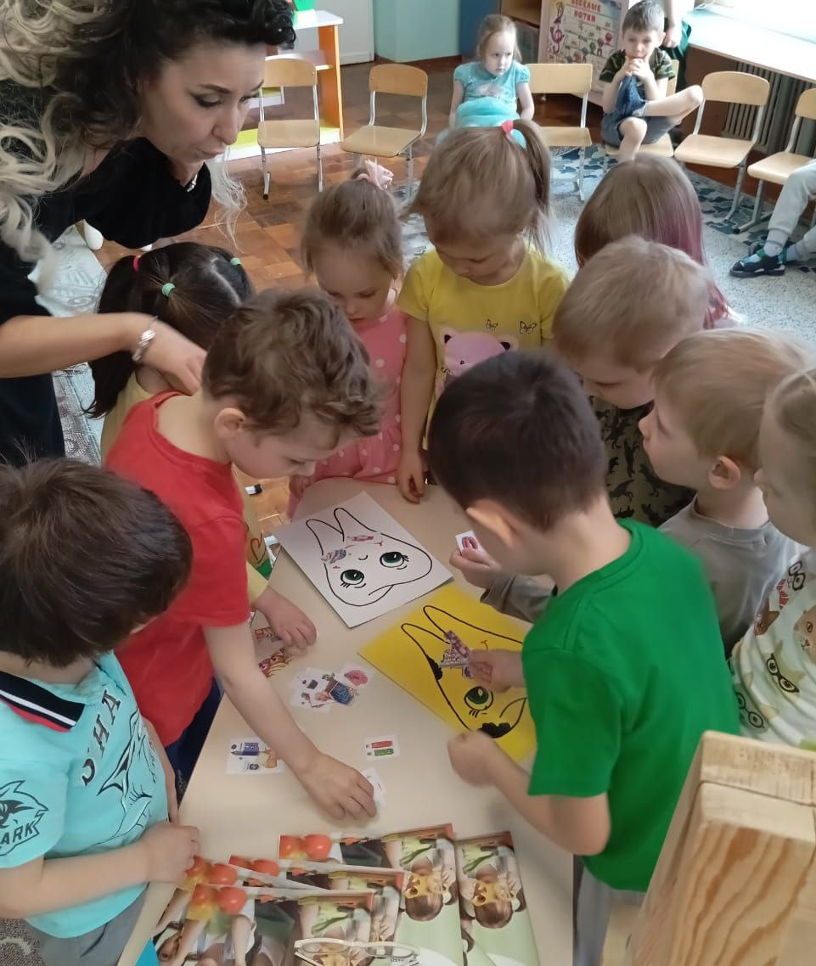

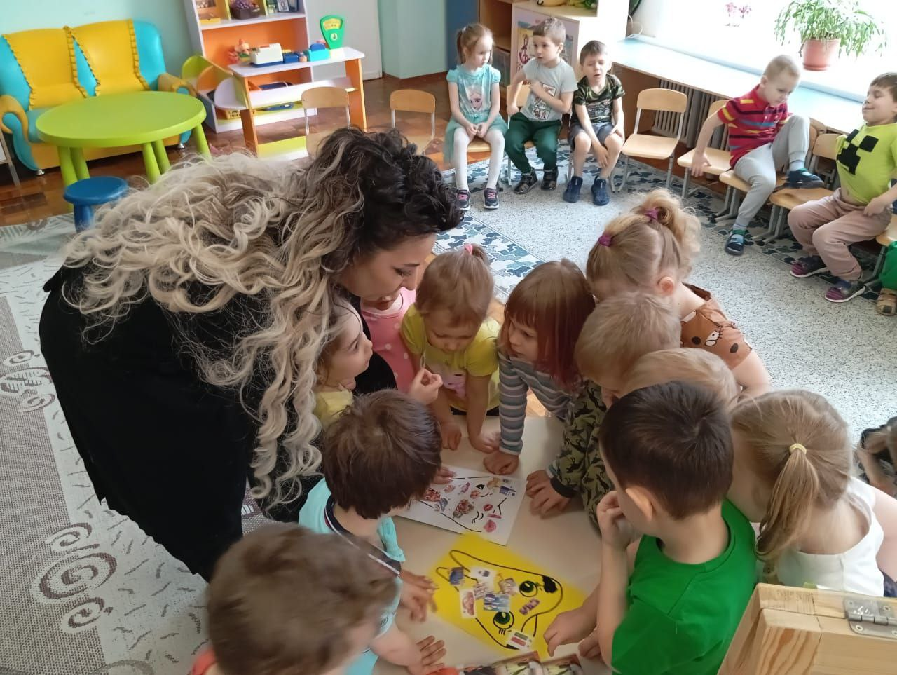

Станция “Здоровья”( дети стоят возле стульчиков)
Ребята, а вы знаете, почему жители станции «Здоровья» никогда не болеют? А не болеют они потому, что каждый день делают массаж. Давайте и мы сделаем сами себе массаж.

Самомассаж “Неболейка”
Слова | Действия
Знаем, знаем – да, да, да, Нам простуда не страшна. | Потирать ладони друг о друга.
Чтобы горло не болело, Мы его погладим смело. | Погладить ладонями горло мягкими движениями сверху вниз.
Чтоб не кашлять, не чихать, | Указательными пальцами растираем крылья носа.

Надо носик растирать.
Лоб мы тоже разотрём, Ладонь приложим козырьком. | Прикладывать ко лбу ладони “козырьком” и  растирать лоб движениями в разные стороны.
“Вилку” пальчиками сделай, Массируй ушки ты умело. | Раздвинуть указательный и средний пальцы. Растирать точки, за и перед ушами.
Воспитатель: Молодцы, ребята, вы всё сделали правильно. Давайте посчитаем.
Раз .Два .Три повернись и снова в группе окажись.
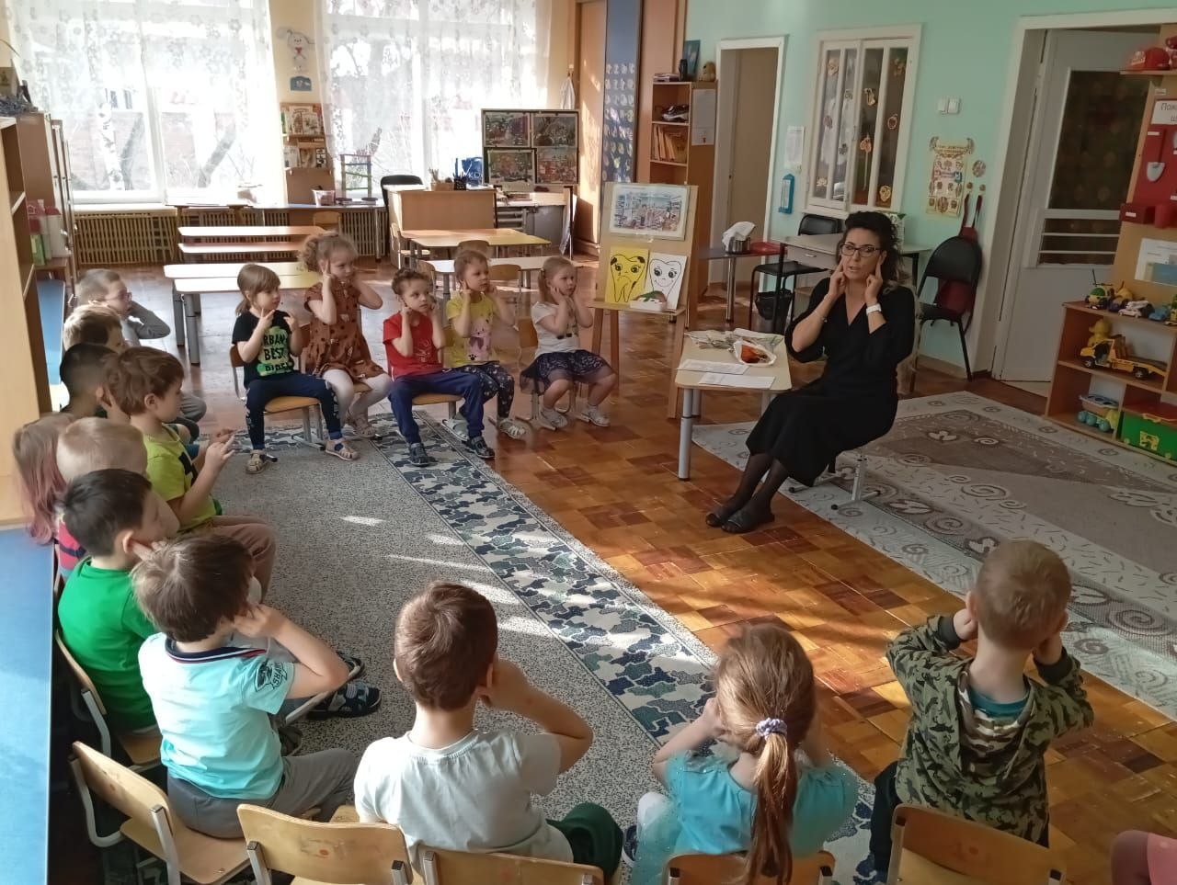
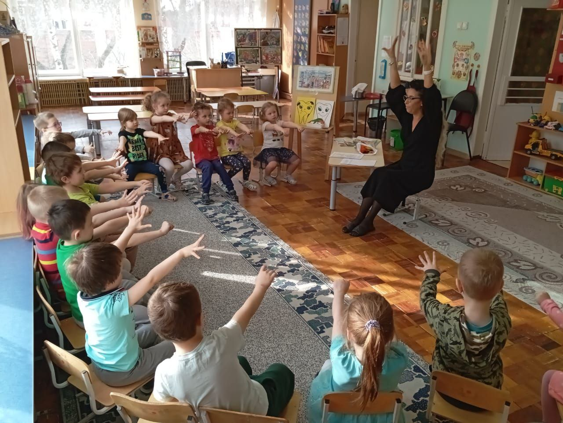

Итог

Воспитатель:
Вот и подошло наше путешествие к концу, мы снова оказались в нашей группе. Я надеюсь, что после этого путешествия вы навсегда запомните, как нужно сохранять и укреплять ваше здоровье!

